Tillsynsbegäran – information om höga naturvärden i avverkningsanmälan A 49502-2025 i Åsele kommun

Detta dokument behandlar höga naturvärden i avverkningsanmälan A 49502-2025 i Åsele kommun. Denna avverkningsanmälan inkom 2025-10-09 08:52:24 och omfattar 7,6 ha.

Vi begär härmed att Skogsstyrelsen fattar beslut enligt miljöbalken som säkerställer att skogens höga naturvärden bevaras samt säkerställer att EU-lagstiftning efterlevs och att artskyddsbrott förhindras. Vi önskar även ta del av de ställningstaganden och beslut som myndigheterna meddelar till följd av aktuell avverkningsanmälan och föreningens inlaga (se 34 § förvaltningslagen).

Nedan beskrivs fynd av naturvårdsarter som gjorts i det avverkningsanmälda området.

# Naturvårdsarter

I avverkningsanmälan har följande 5 naturvårdsarter hittats: blanksvart spiklav (NT), blå taggsvamp (NT), motaggsvamp (NT), skrovlig taggsvamp (NT) och dropptaggsvamp (S). Av dessa är 4 rödlistade. För rödlistade arter har rödlistekategorin angivits inom parentes. Arter som är signalarter enligt Skogsstyrelsen har markerats med (S).

De påträffade naturvårdsarterna är ett tydligt kvitto på att detta rör sig om en skog med höga naturvärden. I Figur 1 visas en karta över det avverkningsanmälda området, där samtliga fyndplatser för naturvårdsarter som finns registrerade på Artportalen har markerats.

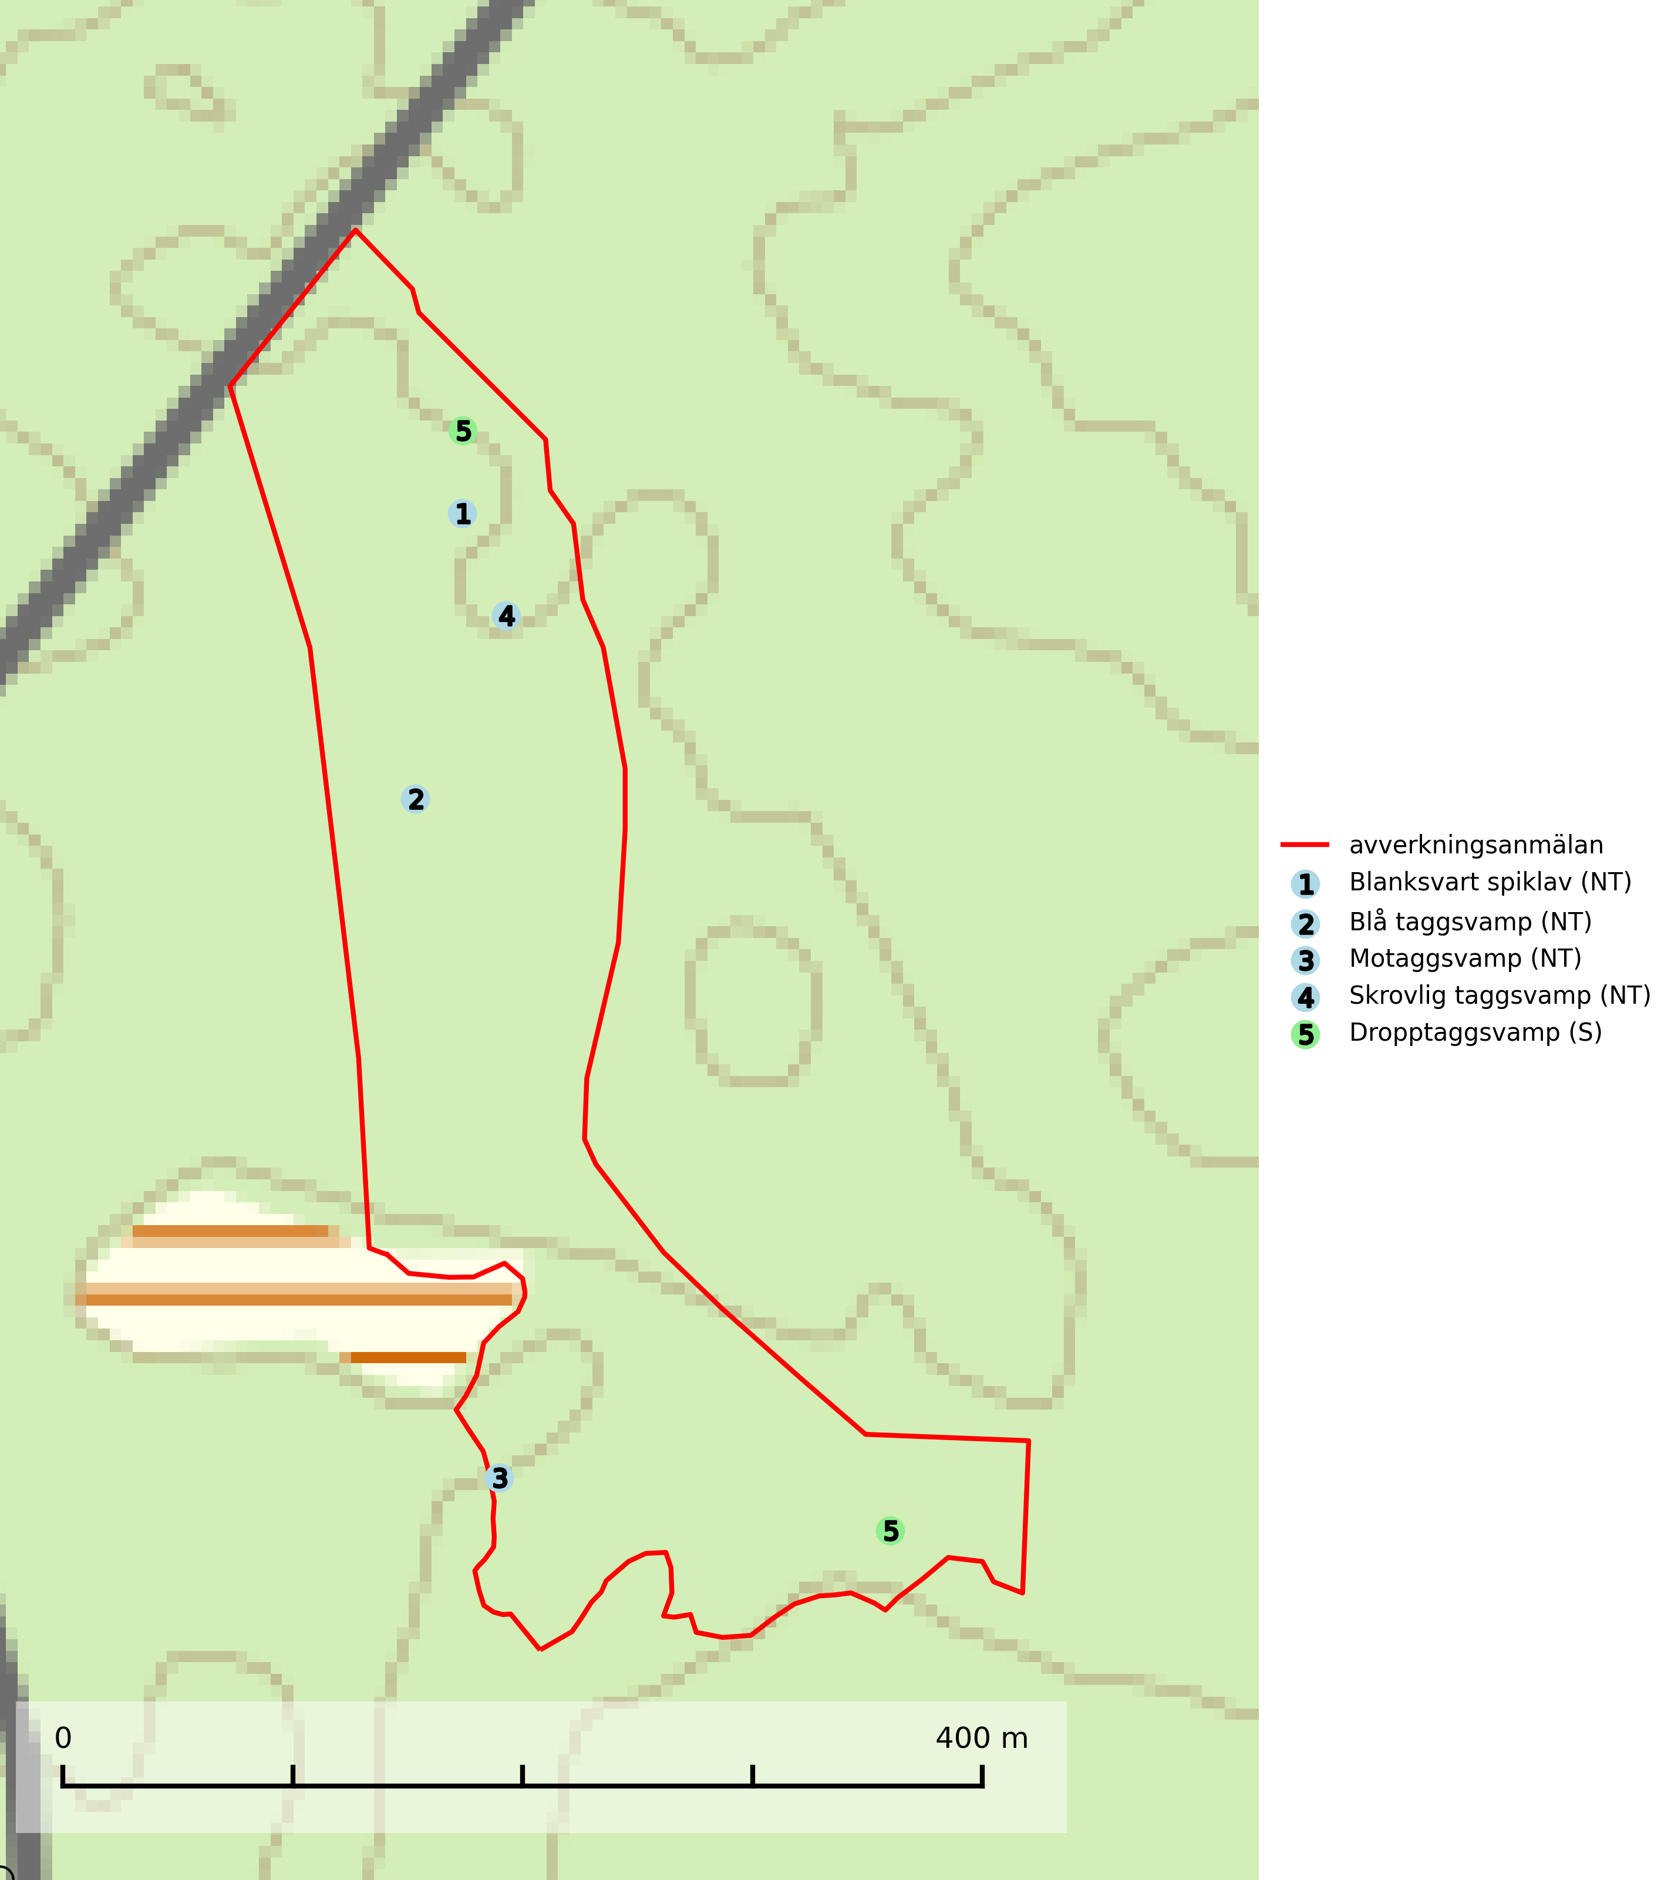

Figur 1. Fyndplatser för naturvårdsarter i det avverkningsanmälda området (röd linje). Markörer utan svart kant är placerade på fyndplatsen. Markörer med svart kant är placerade vid sidan av fyndplatsen och har ett svart streck som visar fyndplatsens exakta position. Kartans mittpunktskoordinat är N 7126679, E 654361 i SWEREF 99 TM.

**Blanksvart spiklav (NT)** förekommer på torr, hård, gammal kärnved men även på äldre ytved av tall i naturskogsartade bestånd med begränsad brandpåverkan och ostörd hydrologi. Skogsbruksåtgärder på eller i närheten av lokaler med blanksvart spiklav utgör ett hot. Naturskogsartade öppna tall- och barrblandskogar med blanksvart spiklav indikerar höga biologiska värden och bör bevaras (SLU Artdatabanken, 2024).

**Blå taggsvamp (NT)** är en karaktärsart i såväl örtrika kalkbarrskogar som i torra sandtallskogar där det föreligger gammal skog med långvarig trädkontinuitet. Är sällsynt och mycket kravfull i södra och mellersta Sverige. Den hotas främst av skogsavverkning och tycks försvinna efter slutavverkning, markberedning och plantering. I kalkgranskogar verkar arten vara mycket känslig. Granskogar med arten bör formellt skydddas (SLU Artdatabanken, 2024; Nitare & Skogsstyrelsen, 2019).

**Motaggsvamp (NT)** bildar mykorrhiza med tall i tallskog och hittas huvudsakligen i äldre, glesare skogsbestånd och hällmarksimpediment. Arten hotas främst av skogsavverkning och tycks försvinna efter slutavverkning, markberedning och plantering (SLU Artdatabanken, 2024).

**Skrovlig taggsvamp (NT)** bildar mykorrhiza med tall i äldre tallskog, framför allt på tallhed. Den växer huvudsakligen i äldre barrskog som hotas av slutavverkning. Genom att äldre barrskogar och naturskogar blir allt sällsyntare, missgynnas arten av skogsbruk. Arten ingår i ett åtgärdsprogram för hotade arter (ÅGP) och en långsiktig tillgång till svampens värdträd behöver säkras genom att växtplatserna undantas från avverkning. Skrovlig taggsvamp är globalt rödlistad som nära hotad (NT) vilket innebär att Sverige har ett internationellt ansvar för arten (IUCN, 2025; SLU Artdatabanken, 2024; Nitare, 2006).